

Ekonomicko-správní fakulta

Finanční analýza podniku Disting s.r.o.

MPH_FMAN – Finanční management

FILIP ALBERT

TEREZA DOBEŠOVÁ

Brno 2023



Čestné prohlášení

Prohlašuji, že jsme seminární práci na téma Finanční analýza podniku Disting s.r.o. vypracovali samostatně a uvedli v ní všechny použité zdroje v souladu s právními předpisy, vnitřními předpisy Masarykovy univerzity a vnitřními akty řízení Masarykovy univerzity a Ekonomicko-správní fakulty MU. Celá práce byla vytvořena autory práce a jakékoliv její využití musí být schváleno a řádně citováno. Práce byla vytvořena čistě pro vzdělávací potřeby.

V Brně 16. března 2023 Filip Albert a Tereza Dobešová

Obsah

1 Úvod 7

2 Analýza podnikového prostředí 8

2.1 Typologie podniku 8

2.2 Porterův model 5 sil 14

2.3 PESTLE 15

2.4 SWOT matice 19

3 Analýza rozvahy a výkazu zisku a ztrát 20

3.1 Horizontální a vertikální analýza aktiv 22

3.2 Horizontální a vertikální analýza pasiv 23

3.3 Analýza výnosů (VZZ) 25

3.4 Analýza nákladů (VZZ) 26

3.5 Výsledky hospodaření 29

3.6 SWOT matice vycházející z vertikální a horizontální analýzy 30

3.7 Závěr kapitoly 30

4 Poměrové ukazatele 31

4.1 Rentabilita 31

4.2 Aktivita 33

4.3 Poměrové ukazatele související se zaměstnanci 35

4.4 Zadluženost 36

4.5 Likvidita 38

4.6 SWOT matice vycházející z analýzy poměrových ukazatelů 40

4.7 Závěr kapitoly 40

5 Finanční a provozní páka, pyramidové rozklady 42

5.1 Finanční a provozní páka 42

5.2 Pyramidové rozklady 45

5.3 SWOT analýza 48

5.4 Závěr kapitoly 49

6 WACC a ukazatel EVA 50

6.1 Průměrné vážené náklady kapitálu WACC 50

6.2 Ekonomická přidaná hodnota EVA 53

6.3 SWOT matice 56

6.4 Závěr 56

7 Bonitní a bankrotní modely 58

7.1 Grünwaldův bonitní model 58

7.2 Index bonity 60

7.3 Index IN a Altmanův index 62

7.4 SWOT matice 65

7.5 Závěr 65

8 Závěr 66

Použité zdroje 67

Příloha A [Název přílohy] 68

# Úvod

„Finanční analýza slouží ke komplexnímu zhodnocení finanční situace podniku. Pomáhá odhalit, zda je podnik dostatečně ziskový, zda má vhodnou kapitálovou strukturu, zda využívá efektivně svých aktiv, zda je schopen včas splácet své závazky a celou řadu dalších významných skutečností.[1]“ K finanční analýze se používá velká řada nástrojů a metod, které budou v rámci této seminární práce kombinovány tak, aby bylo možné objektivně a komplexně posoudit finanční zdraví podniku.

Pro účely této práce byl vybrán podnik Disting s.r.o., ve kterém oba z autorů v minulosti pracovali a mají tedy vhled i do vnitřního fungování společnosti díky osobní zkušenosti. Cílem práce je proto provést finanční analýzu podniku Disting s.r.o, a zhodnotit vývoj společnosti a současnou finanční situaci. K naplnění cíle si autoři stanovili tři výzkumné otázky:

Jaké bylo finanční zdraví podniku ve sledovaném období? Ve kterých ukazatelích vykazuje podnik nedostatečné hodnoty v porovnání s doporučenými hodnotami?

Jaké faktory hrály roli ve změnách finančních ukazatelů ve sledovaném období?

Jaká opatření by měla firma přijmout, aby zlepšila své finanční postavení/ zdraví?

Pro tvorbu finanční analýzy budou použity zveřejněné účetní výkazy, především tedy rozvahy a výkazy zisků a ztrát. Dále budou využívány informace zveřejněné společností na jejích webových stránkách a další dostupné informace včetně vědeckých zdrojů.

Práce bude mít hlavní přínos především pro autory práce, kteří budou mít příležitost hloubkově analyzovat finanční situaci známého podniku a odůvodnit si některá opatření, která firma v minulosti přijímala. V případě, že analýza prokáže zásadní nedostatky a autoři budou schopni formulovat reálná doporučení, mohou je poskytnout firmě, která z nich může čerpat v rámci svého finančního řízení. V takovém případě by firma získala nejen relevantní informace o svém fungování, ale mohla by také odhalit problematická místa, které dosud neregistrovala. Navíc analýza pochází od nezávislých subjektů, takže mají informace pro firmu přidanou hodnotu i v nezávislosti autorů.

# Analýza podnikového prostředí

První kapitola seminární práce bude věnována analýze podnikového prostředí. Nejprve bude představen podnik a jeho podnikatelské činnosti budou zařazeny podle typologie CZ NACE. Dále bude popsáno vnitřní prostředí společnosti, které je tvořeno majiteli a zaměstnanci podniku. V návaznosti bude popsán zbytek mikroprostředí podniku podle Porterova modelu pěti sil a makroprostředí bude představeno pomocí PESTLE analýzy.

## Typologie podniku

Společnost DISTING s.r.o (dále jen Disting) byla založena v roce 1995 a sídlí v Dukovanech v kraji Vysočina. V roce 2006 se změnil název společnosti z původního Odívání Dukovany, s.r.o na DISTING s.r.o. a došlo také k diverzifikaci podnikatelských aktivit.

Společnost má dva zakladatele, kteří společnost vedou po celou dobu od jejího založení a oba mají poloviční podíl ve společnosti. Základní kapitál společnosti je 100 000 Kč.

Jelikož měla společnost v roce 2021 celkem 121 zaměstnanců, roční bilanční suma činila 47 mil. Kč a čistý obrat 51 mil. korun, což odpovídá přibližně 2 mil. eur, řadíme podnik dle evropského rozdělení (viz Obr. 1) mezi střední podniky.

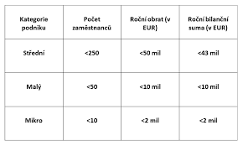

Obr. 1: Rozdělení společností podle velikosti

Společnosti Disting má svou podnikatelskou činnost diverzifikovanou do dvou hlavních oblastí, kterými jsou montáž dílů pro automobilový průmysl a výroba pracovních oděvů.

Společnost na svých webových stránkách uvádí: „Šitím oděvů se firma zabývá od počátku své existence. Oděvní výroba byla hlavní a téměř 100% výrobní náplní firmy v letech 1996-1998. Zaměřujeme se převážně na výrobu pracovních oděvů, nicméně jsme schopni pro naše klienty navrhnout řešení pro zpracování textilií i pro automobilový průmysl.“ Dokonce již od roku 1998 společnost Disting navázala spolupráci s jadernou elektrárnou Dukovany, jejichž pracovníkům vyrábí speciální ochranné oděvy (viz Obr. 2). Společnost také uvádí: „Ve spolupráci s jadernými elektrárnami a jejich bezpečnostním technikem se aktivně zaměřujeme na neustálý vývoj a inovace oděvů pro primární okruh (tzv. kontrolované pásmo).“

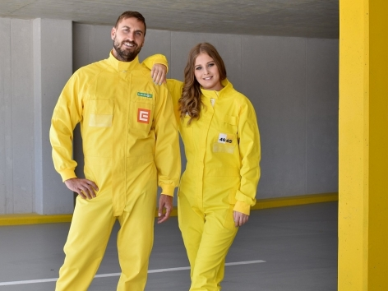

Obr. 2: Speciální oděvy pro pracovníky jaderných elektráren

V oblasti automobilového průmyslu se firma specializuje na montáž autodílů a těsnění na desítky typů kabelů především pro rozvody automobilů (viz Obr. 3). Kromě toho se společnost nově vybudovala také Školící středisko, kde firmy mohou využít prostory k uspořádání školení. Poslední nově vzniklou aktivitou je otevření Vývojového střediska, které mohou využít firmy i OSVČ na vlastní projekty. Více zde: <https://www.disting.cz/vyvojove-stredisko/>.

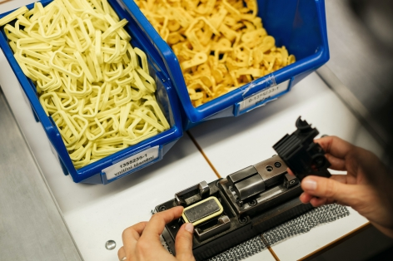

Obr. 3: Montáž autodílů a těsnění

Popisu výše odpovídá i klasifikace ekonomických činností dle CZ-NACE a OKEČ:

* NACE
  + Hlavní NACE CZ: 261000 - Výroba elektronických součástek a desek
    - Vedlejší NACE CZ :141300 - Výroba ostatních svrchních oděvů
    - Vedlejší NACE CZ :310000 - Výroba nábytku
    - Vedlejší NACE CZ :469000 - Nespecializovaný velkoobchod
    - Vedlejší NACE CZ :551000 - Ubytování v hotelích a podobných ubytovacích zařízeních
    - Vedlejší NACE CZ :721900 - Ostatní výzkum a vývoj v oblasti přírodních a technických věd
    - Vedlejší NACE CZ :722000 - Výzkum a vývoj v oblasti společenských a humanitních věd
* OKEČ
  + Hlavní OKEČ :192000 - Výroba brašnářských, sedlářských a podobných výrobků
    - Vedlejší OKEČ :182200 - Výroba jiných svrchních oděvů
    - Vedlejší OKEČ :321000 - Výroba elektronek a jiných elektronických součástek
    - Vedlejší OKEČ :361000 - Výroba nábytku
    - Vedlejší OKEČ :519000 - Ostatní velkoobchod
    - Vedlejší OKEČ :551000 - Hotely a podobná ubytovací zařízení
    - Vedlejší OKEČ :731000 - Výzkum a vývoj v oblasti přírodních a technických věd
    - Vedlejší OKEČ :732000 - Výzkum a vývoj v oblasti společenských a humanitních věd

Společnost také využívá dotací a realizovala projekty podpořené z fondů EU, mezi které patří:

* Pořízení výrobních technologií - DISTING s.r.o.
  + OP Podnikání a inovace pro konkurenceschopnost (EFRR)
  + Datum alokace: 9.3.2020 - PP42 Projekt finančně ukončen ze strany MF-PCO
* Rozšíření stávajících výzkumně-vývojových aktivit - vybudování výzkumného a vývojového centra společnosti DISTING s.r.o.
  + OP Podnikání a inovace pro konkurenceschopnost (EFRR)
  + Datum alokace: 2.10.2017 - PP42 Projekt finančně ukončen ze strany MF-PCO
* Školicí středisko společnosti DISTING s.r.o.
  + OP Podnikání a inovace pro konkurenceschopnost (EFRR)
  + Datum alokace: 2.10.2017 - PP42 Projekt finančně ukončen ze strany MF-PCO
* Inovace produktu v DISTING s.r.o.
  + OP Podnikání a inovace (ERDF)
  + Datum alokace: 20.8.2013 - Projekt dokončen

V roce 2021 společnost zaměstnává 121 zaměstnanců. Počet zaměstnanců se výrazně měnil v historii společnost. Na Grafu 1 můžeme vidět vývoj počtu zaměstnanců v jednotlivých letech. K největšímu propadu došlo během let 2009, za který nemáme data a 2010. Hlavním důvodem tohoto rapidního snížení byla ekonomická krize, která se výrazně projevila v automobilovém průmyslu.

Graf 1: Vývoj počtu zaměstnanců

Mikroprostředí však netvoří jenom zaměstnanci, ale také další subjekty, se kterými firma spolupracuje nebo kteří jí konkurují. Patří sem dodavatelé, odběratelé, zákazníci, distributoři, veřejnost, konkurence, finanční instituce, partneři, zprostředkovatelé a další (viz Obr. 4). Tyto subjekty budou popsány v následující podkapitole. V další podkapitole bude vytvořena analýza makroprostředí. Celá analýza potom bude shrnuta ve SWOT matici.

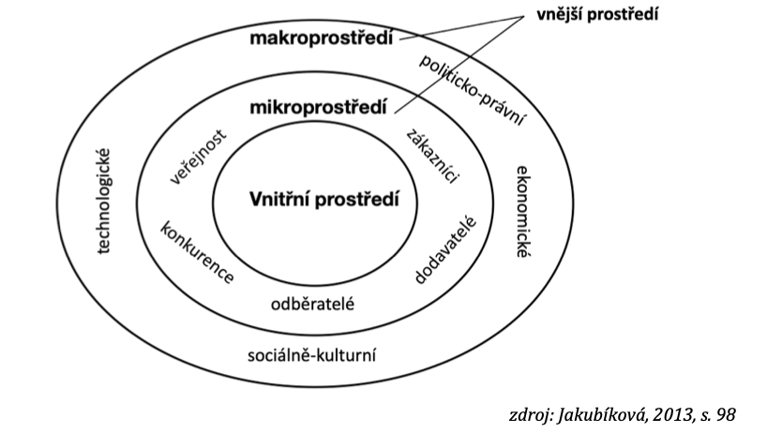

Obr. 4: Rozdělení podnikového prostředí

## Porterův model 5 sil

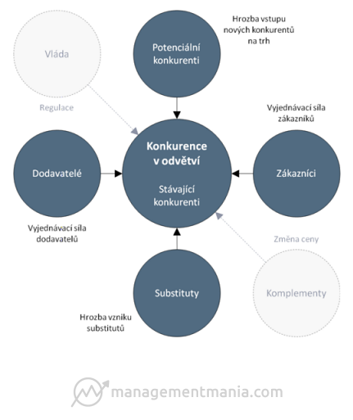Analýza mikroprostředí bude vytvořena na základě Porterova modelu 5 sil (viz Obr. 5).

Obr. 5: Porterův model 5 sil

Mezi zákazníky a odběratele společnosti Disting patří automobilové společnosti a strojírenské firmy, které odebírají jejich autodíly a těsnění. Další skupinou zákazníků jsou výrobní společnosti, které odebírají jejich pracovní oděvy, dále to jsou hasiči, pro které vyrábí specifické pracovní oděvy odolné vůči chemikáliím a také české a slovenské jaderné elektrárny, které odebírají speciální ochranné oděvy. Konkrétně mezi nejdůležitější partnery patří společnosti TE Connectivity, Skupina ČEZ a Slovenské elektrárne.

Mezi dodavatele společnosti patří společnosti dodávající součástky a komponenty nutné pro montáž autodílů a těsnění a také společnosti dodávající textilní materiál. Dodavateli jsou také firmy vyrábějící stroje pro montáž výrobků a šicí stroje.

Mezi hlavní konkurenty v oblasti montáže autodílů patří pražská společnost INCAREX s.r.o., která se věnuje montáži autodílů BMW a MINI. Konkurenci podle hlavní oblasti společnosti dle klasifikace NACE 26100 – Výroba elektronických součástek a desek tvoří společnosti Comac System s.r.o., FIRMCONNECTION s.r.o., FEW Žandov, s.r.o. a PIKATRON CZ s.r.o.

V oblasti výroby pracovních oděvů hlavními konkurenty jsou společnosti Grand – pracovní oděvy s.r.o.[2], PROFIMEX, spol.s r.o.[3], TOMIS CZ, s.r.o.[4], Engelbert Strauss s.r.o.[5], DENIMAR TAILORING s.r.o.[6], a další. V oblasti speciálních ochranných oděvů pro jaderné elektrárny jsme nenalezli současnou konkurenci firmy Disting, proto věříme, že v této oblasti má společnost Disting zásadní konkurenční výhodu.

Mezi potenciální konkurenci firmy Disting patří především rozvoj nových technologií v oblasti montáže autodílů a robotizace a automatizace výrobních linek. Společnost TMT a.s. z Chrudimi dokončila výrobu automatické linky pro montáž autodílů, což v budoucnu může vytvořit konkurenty pro společnost Disting[7].

## PESTLE

Analýza makroprostředí bude vytvořena na základě Pestle modelu (viz Obr. 6).

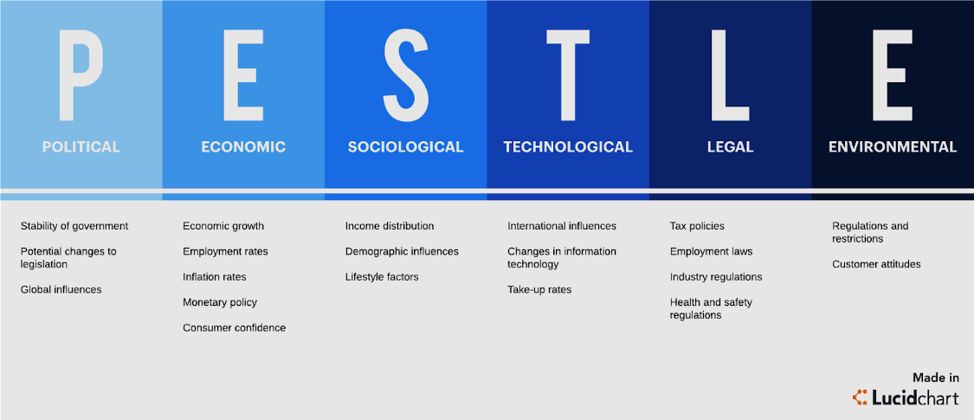Obr. 6: PESTLE model

Politické a legislativní prostředí je v ČR stabilní a podporující významné odvětví české ekonomiky, včetně automobilového průmyslu. Jak automobilový, tak oděvní průmysl jsou ovlivňovány legislativou regulující podnikání, daňovými regulacemi ale také zahraniční politikou ovlivňující mezinárodní obchod a export výrobků. Společnost Disting se snaží všem legislativním pravidlům přizpůsobit a implementovat veškeré normy. Což také uvádí na svých stránkách: „Všechny oděvy pro pracovníky jaderné elektrárny se řídí přísnými zdravotními i bezpečnostními normami a splňují veškerá kritéria pro tento typ oděvu.“

Vznik společnosti Tatra v roce 1850 můžeme považovat za počátek automobilového průmyslu na území České republiky. Dnes je automobilový průmysl jednou z nejdůležitějších součástí české ekonomiky a produkce autoprůmyslu tvoří 26 % průmyslové výroby a 23 % exportu ČR [8]. Přestože je automobilový průmysl pilířem mnoha vyspělých zemí, nedá se o něm hovořit jako o stabilním odvětví. Automobilový průmysl je silně ovlivněn ekonomickým cyklem, jelikož auta jsou pro spoustu lidí luxusní statek a proto v období recese dochází k výraznému poklesu jejich nákupu. To můžeme vidět i na Obr. 7 vytvořeného Sdružením automobilového průmyslu (AutoSAP), který ukazuje vývoj tržeb automobilových firem v průběhu let. Nejvýraznější pokles můžeme vidět v roce 2009, v době Velké recese a ekonomické krize, která výrazně dopadla nejen na automobilový průmysl. Dalšími problémy, se kterými se automobilový průmysl potýkal je pandemie koronaviru a finanční nejistoty s tím spojené, dále také Brexit, přetrvávající nedostatek polovodičových čipů s ekonomické důsledky války na Ukrajině[9],[10],[11]. Největšími hrozbami pro autoprůmysl do budoucna je pokles poptávky po tradičních vozidlech, přechod na zelenou energii a přesun výrazné části výroby automobilů do Asie.

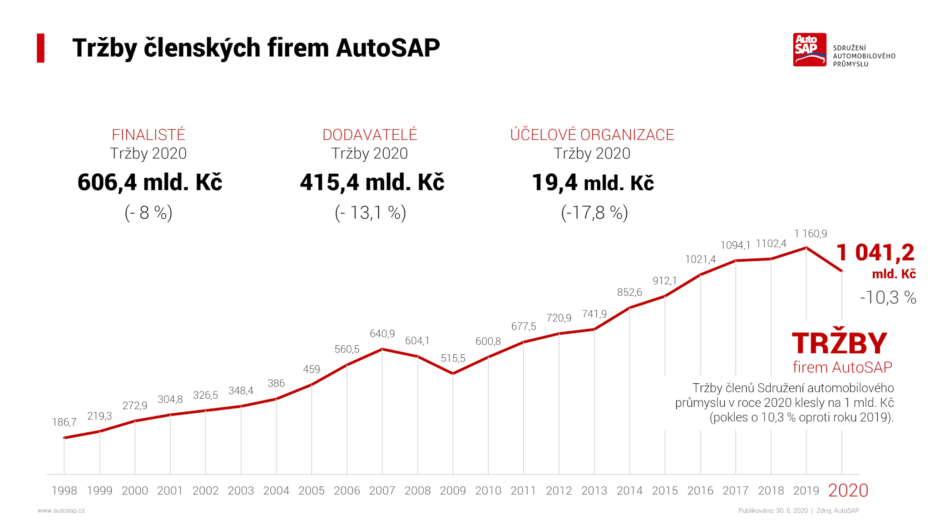

Obr. 7: Vývoj tržeb automobilového průmyslu ČR

Prostředí automobilového průmyslu je pro společnost Disting velice rizikové, jelikož je těžké stabilizovat společnost v nestabilní době. Ekonomické krize v automobilovém průmyslu se výrazně projevily i na fungování společnosti Disting. Největší krizi společnost zažila v roce 2004, kdy jí hrozila exekuce a výrazný propad zisku, tržeb i počtu zaměstnanců společnosti. Propad můžeme vidět také v letech 2008-2010 a během covidové pandemie, která způsobila výpadek v produkci společnosti.

Společnost však diverzifikuje své podnikatelské aktivity i na oblast výroby pracovních oděvů, která je poměrně stabilní a díky tomu vyrovnává rizikovější, ale výnosnější oblast automobilového průmyslu.

V obou oblastech dochází k velkým investicím a technologickému rozvoji. To pro společnost může být jak příležitost v oblasti získávání dotací, ale taky požadavek neustálého růstu, přizpůsobování se a vývoje. Společnost také zavedla normu ISO 9001 - Systém managementu kvality (QMS).

Veřejnost je obecně rozdělena na dvě skupiny, co se týče automobilového průmyslu – na zastánce klasických automobilů a na zastánce přechodu na ekologické způsoby dopravy. Současné prostředí je také nakloněné zeleným investicím a ochrany životního prostředí. Jelikož se čím dál více dbá na ekologii, klasické automobily se dostávají do pozadí těm elektrickým. Pro firmu to však znamená nové příležitosti, jelikož součástky, které montují mohou sloužit pro oba typy vozidel. Veřejnost i legislativa tlačí na firmy, aby byly co nejekologičtější a přijímaly opatření, aby jejich činnost co nejméně ovlivňovala životní prostředí. Společnost Disting má ohleduplnost k životnímu prostředí, jako jednu ze svých základních hodnot. Pracují se stroji, které šetří energii, využívají odpadní tepelnou energii a snaží se minimalizovat odpadní materiál. Společnost také zavedla normu ISO 14001 - Systémy environmentálního managementu.

## SWOT matice

|  |  |  |
| --- | --- | --- |
|  | POMOCNÉ | ŠKODLIVÉ |
| VNITŘNÍ PROSTŘEDÍ | **SILNÉ STRÁNKY (S)**   * Konkurenční výhoda v oblasti ochranných oděvů pro jaderné elektrárny * Diverzifikace podnikatelských aktivit * Patenty na výrobky a technologie[12] * Skvělé vztahy s dodavateli a zákazníky | **SLABÉ STRÁNKY (W)**   * Neznámá vize firmy a obchodní strategie * Nedostatečná marketingová podpora a nedostatečně známá značka * Nedostatek zaměstnanců * Nedostatečně formalizované procesní řízení * Nedostatek financí a strategie pro expanzi do zahraničí |
| VNĚJŠÍ PROSTŘEDÍ | **PŘÍLEŽITOSTI (O)**   * Přechod na zelenou energii v automobilovém průmyslu a s tím spojené dotační příležitosti * Rychle rostoucí trh, nové technologie a objevy * Vhodná vládní nařízení a nařízení EU podporující oblasti regionálního rozvoje a rozvoje v oblasti technologických inovací | **HROZBY (T)**   * Závislost automobilového průmyslu na ekonomickém cyklu * Silná konkurence v oblasti výroby pracovních oděvů * Potenciální konkurence způsobená robotizací a automatizací výroby * Demografie – stárnutí populace a stěhování do měst * Snižování využívání automobilů |

Tab. 1: SWOT matice vycházející z analýzy podnikového prostředí

# Analýza rozvahy a výkazu zisku a ztrát

V této kapitole bude zpracována horizontální a vertikální analýza rozvahy a poté horizontální a vertikální analýza výkazu zisku a ztrát z posledních 5 let účetních záznamů podniku. Pro kontext a hlubší pochopení vývoje podnikových financí bude na úvod přidán nástin dlouhodobého vývoje aktiv a pasiv od roku 2002 do roku 2021.

Dle Zákona o účetnictví č. 563/1991 Sb. musí každá právnická osoba vést účetnictví a z vedení účetnictví jí vyplývá povinnost vytvořit a zveřejnit účetní uzávěrku. Tato účetní závěrka obsahuje rozvahu (bilanci), výkaz zisku a ztrát a přílohu k těmto dokumentům. Účetní rozvaha obsahuje informace o aktivech a pasivech společnosti, tedy o majetku společnosti a zdrojích jeho krytí. Výkaz zisku a ztrát se zaměřuje na finanční výkonnost podniku a obsahuje tzv. tokové veličiny, tedy veličiny platné za určité období, narozdíl od statických veličin zobrazených v rozvaze.

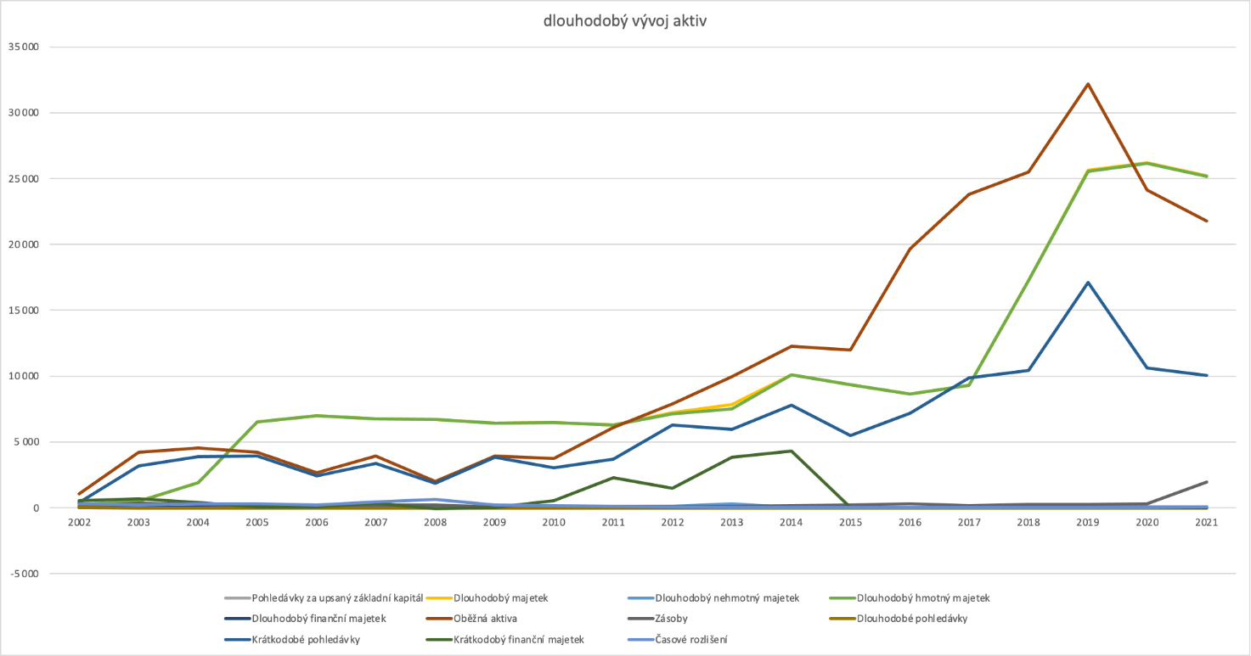

Graf 2: Dlouhodobý vývoj aktiv

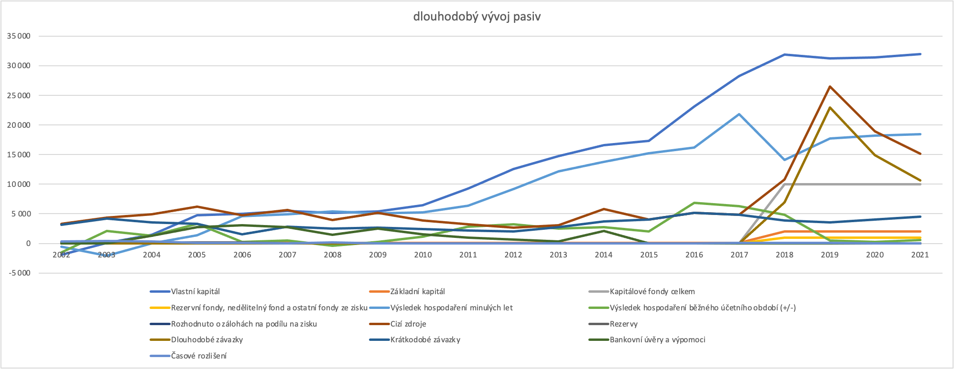

Graf 3: Dlouhodobý vývoj pasiv

Jak bylo již naznačeno v analýze podnikového prostředí, první léta činnosti podniku nebyla spojena s velkým úspěchem. Cizí zdroje významně překračovaly vlastní kapitál podniku. Výsledek hospodaření dosahoval záporných hodnot a situace se stala tak kritickou, že v roce 2004 společnosti hrozila exekuce, jelikož nebyla schopna splácet své závazky. Tomuto nebezpečí se však společnosti podařilo vyhnout a zejména díky svému strategickému partnerství s Jadernou elektrárnou Dukovany a dalšími jadernými elektrárnami v Česku i na Slovensku se udržela na trhu. Následovalo však období stagnace, které pokračovalo až do roku 2010, kdy se ve společnosti výrazně snížil počet zaměstnanců. Tato situace byla výrazně ovlivněna krizí z roku 2008. Následoval obrat společnosti k většímu zaměření na zpracování součástek pro automobilový průmysl, který se ukázal jako velmi ziskový, načež společnost postupně rozšiřovala své kapacity výroby a v roce 2014 dokonce rozšířila svoji výrobní halu. Poté následovala velmi úspěšná léta spojená s kladným a poměrně vysokým hospodářským výsledkem. Poslední léta budou zpracována v následujících analýzách.

## Horizontální a vertikální analýza aktiv

Tab. 2: Horizontální analýza aktiv

Tab. 3: Vertikální analýza aktiv

Z horizontální analýzy aktiv je patrné, že Disting s.r.o. v letech 2017-2019 podstatným způsobem navyšoval svůj dlouhodobý hmotný majetek. Navýšení je způsobené zejména tím, že společnost v těchto letech rozšiřovala své prostory a po zakoupení vedlejšího pozemku současného sídla společnosti vystavěla zcela novou budovu, ve které se nachází dílny jak pro zpracovávání autodílů, tak prostory pro švadleny. Společnost nedrží žádný finanční majetek ani dlouhodobý nehmotný majetek. Z vertikální analýzy aktiv je patrné, že aktiva společnosti byla v roce 2017 tvořena zejména oběžnými aktivy a to ze 72 %. Toto rozložení se do roku 2021 podstatně obrátilo a již v roce 2020 přesáhl dlouhodobý majetek nadpoloviční většinu. Tato změna byla zejména způsobena téměř ztrojnásobením dlouhodobého hmotného majetku stavbou nové budovy a poklesem oběžných aktiv v roce 2020 způsobeným koronavirovou krizí. Pokles oběžných aktiv byl způsoben zejména poklesem pohledávek. Vidíme také znatelný pokles peněžních prostředků, který začíná v koronavirové krizi, kdy došlo k poklesu 2 milionů, poté v dochází k poklesu i v roce 2021, který může být způsobený jak doznívajícími následky koronavirové krize, tak nutností splácet úvěry, které si společnost vzala pro stavbu nové budovy.

## Horizontální a vertikální analýza pasiv

Tab. 4: Horizontální analýza pasiv

Tab. 5: Vertikální analýza pasiv

Z horizontální analýzy pasiv je patrné že stavba nové budovy společnosti byla z podstatné části financována za pomoci cizích zdrojů, které se mezi lety 2017 a 2019 zvýšily o více než 20 milionů korun. Je zároveň ale patrné, že společnost se své dlouhodobé závazky úspěšně snaží splácet, kdy mezi lety 2019 a 2021 dosáhla poklesu o více než 12 milionů korun. Vlastní kapitál zůstává téměř konstantní. Společnost si s sebou z minulých let nese poměrně vysoký výsledek hospodaření, kterému přispěla velmi úspěšná léta a zisky plynoucí z automobilového průmyslu. Tento velmi pozitivní vývoj se však zastavil s příchodem koronavirové krize, kdy se výsledky hospodaření z milionových částek snížily na nižší statisíce.

Popisovaný vývoj aktiv a pasiv je také znázorněn na následujících grafech.

Graf 4 a 5: Vývoj aktiv a pasiv

## Analýza výnosů (VZZ)

Tab. 6: Horizontální analýza výnosů (1)

Tab. 7: Horizontální analýza výnosů (2)

Z výkazu zisku a ztrát je patrné, že hlavní výnosy společnost vytváří tržbami za prodej vlastních výrobků a služeb. Těmito výrobky jsou v případě společnosti Disting jak automobilové součástky, tak i textilní výrobky. Na první pohled se vývoj tržeb znatelně nemění, ani nedochází k propadu v roce 2020 (z důvodu covidové krize) a v roce 2021 dokonce společnost své tržby navyšuje. Toto navýšení tržeb je v souladu s dostavením nové budovy společnosti a výrazným navýšením počtu zaměstnanců ze 85 v roce 2016 na 121 v roce 2021. Zmírnění tohoto poklesu tržeb je také způsobeno značným navýšením pohledávek v roce 2019, které byly o 7 milionu vyšší než v předchozím roce. Pokud však bereme v potaz obrovské navýšení zaměstnanců firmy a dostavbu nových výrobních prostor, toto navýšení tržeb je velmi malé a nedostatečné. Vzhledem k velké strohosti výnosů a jejich téměř 100% zastoupení v tržbách za prodej vlastních výrobků a služeb jsme nepřiložili tabulku pro vertikální analýzu.

## Analýza nákladů (VZZ)

Tab. 8: Horizontální analýza nákladů (1)

Tab. 9: Horizontální analýza nákladů (2)

V roce 2019 a 2020 vidíme veliký nárůst výkonové spotřeby, konkrétně v roce 2020 je výkonová spotřeba s hodnotou 13 743 tis. Kč dvojnásobná jako v roce 2017. Tento nárůst může být způsoben především zvýšením spotřeby energie na stavbu budovy, zapojení nových strojů a taky vyšší spotřebou materiálu z důvodu rozšíření výroby a růstu počtu zaměstnanců. Ve spojitosti s rozvahou zde vidíme, že společnost část své produkce zejména v roce 2020 neprodala a vytvořila zásoby, proto nedochází také k výraznému růstu tržeb v minulé části analýzy.

Dalším, velmi podstatným nárůstem je nárůst osobních nákladů v roce 2021 o téměř 6 600 tis. Kč. Za zmínku stojí také podstatné snížení daně z příjmu za běžnou činnost způsobené výrazným poklesem výsledku hospodaření.



Tab. 10: Vertikální analýza nákladů

V roce 2019 dochází k výraznému nárůstu poměru výkonové spotřeby na celkových nákladech. To je způsobeno především jejím faktickým nárůstem. Zároveň ale také dochází k podstatnému nárůstu osobních nákladů z původních 60% podílů na celkových nákladech na 73%. Tento nárůst je způsoben především velkým zvýšením množství mezd, které musí společnost vzhledem k růstu zaměstnanců vyplácet. Z tohoto pohledu je velmi nešťastné, že právě v době koronavirové krize a s tím spojeným poklesem produkce firmy, firma podstatně navýšila tuto nákladovou položku.

Graf 6: Jednotlivé položky nákladů

I z tohoto grafu vyplívá, že osobní náklady jsou ve společnosti podstatnou finanční zátěží. Je to způsobené především velkou nutností lidské činnosti k jednotlivým pracím ve výrobě. Ve snížení této finanční náročnosti by společnosti případně mohla pomoc vyšší automatizace jednotlivých procesů a zakoupení moderních strojů z Číny, které mohou některé činnosti vykonávat sami. Tento krok by byl však velmi investičně náročný a společnost s ním bude muset počkat minimálně do doby, kdy splatí své dluhy spojené s výstavbou nové budovy a vytvoří dostatečné úspory.

## Výsledky hospodaření

Tab. 11: Vývoj výsledků hospodaření



Graf 7: Vývoj hospodářského výsledku

Jak již vychází z předchozích analýz, v roce 2019 a 2020 došlo k významnému poklesu výsledku hospodaření, konkrétně zejména způsobeném poklesem provozního výsledku hospodaření spojeném s koronavirovou krizí. Ani v roce 2021 se společnosti nedaří tento pokles vrátit na původní hodnoty a vzhledem k předchozím analýzám, vyšší nákladové náročnosti, vyššímu množství zaměstnancům a novým výrobním prostorám se musí v následujících letech tento provozní výsledek zvýšit a převýšit původní hodnoty z roku 2017, jinak společnosti hrozí bankrot.

## SWOT matice vycházející z vertikální a horizontální analýzy

|  |  |  |
| --- | --- | --- |
|  | POMOCNÉ | ŠKODLIVÉ |
| VNITŘNÍ PROSTŘEDÍ | **SILNÉ STRÁNKY (S)**   * Stabilní odběratelé a dodavatelé (poměrně velká stálost vyrobeného množství, což zajišťuje relativní stabilitu podniku) * Rozšiřování výrobních kapacit a výroby (dlouhodobý růst DM) * Investice do výzkumu a vývoje * Kumulovaný zisk z minulých let a dlouhodobě kladný zisk | **SLABÉ STRÁNKY (W)**   * Pokles zisku v posledních 3 letech * Závislost na cizích zdrojích a vysoké náklady na úroky * Obrovská náročnost na lidské zdroje a náklady s nimi spojené * Značné navýšení výrobních kapacit v době snížení odbytu |
| VNĚJŠÍ PROSTŘEDÍ | **PŘÍLEŽITOSTI (O)**   * Rostoucí trh a nové příležitosti v oblasti elektromobility * Příchod nových potenciálních partnerů na trh * Příchod pracovní síly ze zahraničí | **HROZBY (T)**   * Vysoká inflace a úrokové sazby * Závislost na ekonomickém cyklu (viz pokles zisku v období pandemie a v letech 2009 a 2010) * Růst mezd v automobilovém odvětví * Nízká nezaměstnanost |

## Závěr kapitoly

Z provedené horizontální a vertikální analýzy je patrné, že společnost Disting s.r.o. si získala silnou pozici na trhu v oblasti svého podnikání. Velmi nešťastným krokem byla stavba budovy a podstatné navýšení zaměstnanců v souvislosti s koronavirovou krizí, kterou však společnost nemohla předvídat. Díky skvělým výsledkům hospodaření však těžké roky ustála, avšak současné tržby a tím pádem i zisk společnosti se drží na velmi nízké úrovni. V tomto směru budou velmi zajímavá data z roku 2022 a 2023, jejichž hodnoty rozhodnou o tom, zda se společnost na trhu nadále udrží a podaří se ji dosáhnout svých dřívějších výsledků.

# Poměrové ukazatele

Tato kapitola seminární práce se bude věnovat poměrovým ukazatelům. Poměrové ukazatele jsou důležitým prvkem finanční analýzy, jelikož dokážou ohodnotit finanční výkonnost a stabilitu společnosti, čímž pomáhají lépe porozumět různým aspektům finančního zdraví společnosti. Konkrétně se budeme zaměřovat především na ukazatele rentability, aktivity, likvidity a platební schopnosti.

Rentabilita se zaměřuje na ziskovost společnosti a měří, jak efektivně společnost využívá svých aktiv. Aktivita se zaměřuje na obratovost aktiv společnosti a měří, jak efektivně společnost využívá svých zdrojů. Likvidita se zaměřuje na schopnost společnosti rychle splatit své závazky a platební schopnost se zaměřuje na schopnost společnosti splácet své dluhy.

## Rentabilita

Nejprve si představíme vývoj rentability společnosti Disting. Konkrétními ukazateli jsou ROE (z ang. Return on Equity) neboli Rentabilita kapitálu, ROA (z ang. Return of Assets) neboli Rentabilita aktiv, ROCE (z ang. Return on Capital Employed) neboli Výnosnost kapitálu investorů či Rentabilita dlouhodobě investovaného kapitálu a ROS (z ang. Return on Sales) neboli Rentabilita tržeb. Způsob výpočtu a výsledné hodnoty jsou uvedeny v Tab. 12.

|  |  |  |  |  |  |
| --- | --- | --- | --- | --- | --- |
|  | 2017 | 2018 | 2019 | 2020 | 2021 |
| **ROE (ČZ/VK)** | 22,38% | 15,16% | 1,57% | 0,73% | 1,66% |
| **ROA (EBIT/A)** | 23,92% | 14,35% | 1,83% | 1,80% | 2,33% |
| **ROICE (EBITDA/(VK+DCZ))** | 35,62% | 20,54% | 4,15% | 5,05% | 5,36% |
| **ROS (ČZ/T)** | 13,72% | 10,66% | 1,08% | 0,48% | 1,03% |
| **ROS (EBIT/T)** | 17,20% | 13,52% | 2,33% | 1,91% | 2,11% |
| **čisté ziskové rozpětí (ČZ/V)** | 13,62% | 10,57% | 1,08% | 0,47% | 1,02% |

Tab. 12: Vývoj rentability podniku Disting

V případě společnosti Disting můžeme vidět, že všechny ukazatele rentability byly velmi vysoké v roce 2017 a dobré hodnoty se udržely také v roce 2018. Obecně pro ROA, ROE, ROS se doporučují ideální hodnoty okolo 10 %, což můžeme vidět, že firma plnila velice dobře. V roce 2019 však došlo k výraznému propadu a situace se ještě zhoršila v roce 2020, kdy hodnoty rentability kvůli nízkému zisku poklesly až na desetinná čísla či nízké jednotky procent. Výsledky však nikdy nedosáhly záporných hodnot, díky čemuž se společnost může pomalu revitalizovat a výsledky rentability v roce 2021 postupně rostou. Přehledně můžeme tento vývoj sledovat na Grafu č. 8 a 9.

Graf 8: Vývoj rentability

Graf 9: Vývoj rentability

## Aktivita

Dalšími sledovanými poměrovými ukazateli jsou ukazatele aktivity. Konkrétními sledovanými ukazateli jsou Obrat celkových aktiv, Obrat zásob, Obrat pohledávek, Obrat závazků a doby obratů těchto položek. Tento vývoj a jednotlivé hodnoty vypočteny pro společnost Disting jsou uvedeny v Tab. 13.

|  |  |  |  |  |  |
| --- | --- | --- | --- | --- | --- |
|  | 2017 | 2018 | 2019 | 2020 | 2021 |
| **Obrat celkových aktiv** | 1,39 | 1,06 | 0,79 | 0,95 | 1,10 |
| **Obrat zásob** | 249,22 | 168,79 | 182,88 | 149,86 | 26,40 |
| **Obrat pohledávek** | 4,67 | 4,35 | 2,66 | 4,49 | 5,16 |
| **Obrat závazků** | 9,60 | 4,20 | 1,72 | 2,52 | 3,43 |
| **Doba obratu aktiv** | 262,42 | 343,91 | 463,51 | 385,66 | 331,22 |
| **Doba obratu zásob** | 1,46 | 2,16 | 2,00 | 2,44 | 13,82 |
| **Doba obratu pohledávek** | 78,20 | 83,93 | 137,04 | 81,21 | 70,72 |
| **Doba obratu závazků** | 38,02 | 86,99 | 212,49 | 144,96 | 106,35 |

Tab. 13: Vývoj aktivity podniku Disting

Na Grafu 10 vidíme vývoj aktivity ve společnosti Disting, nejvyšší hodnoty vykazuje obrat zásob, který každý rokem klesá. Pokud to srovnáme s dobou obratu zásob, což ukazuje průměrnou dobu držení zásob, vidíme, že tento ukazatel roste, což se naopak doporučuje, aby klesal. Cílem je mít vysoký obrat zásob a nízkou dobu obratu zásob, což znamená, že zásoby rychle cirkulují a snižují se tak náklady na skladování. Na druhou stranu vysoký obrat zásob může zvyšovat riziko vyprodání zásob. S delší dodací dobou dodavatelů zásob se toto riziko ještě zvyšuje.

Graf 10: Vývoj aktivity

Na Grafu 11 můžeme vidět vývoj obratu bez obratu zásob, která všechny ostatní výrazně převyšuje. Obrat celkových aktiv je poměrně stabilní po celé sledované období a doba obratu akriv dosahuje svého maxima v roce 2019. Výrazně zajímavějšími ukazaeli jsou obrat pohledávek a závazků, v literatuře se udává, že pokud je doba obratu závazku větší než doba obratu pohledávek, znamená to, že společnost využívá bezúročných tzv. dodavatelských úvěrů. Cílem tedy je minimalizovat dobu obratu pohledávek a maximalizovat dobu obratu závazků, což se společnosti nedařilo v letech 2017, ale dařilo se jí to ve všech ostatních letech.

Graf 11: Vývoj aktivity (bez obratu zásob)

Graf 12: Vývoj doby obratu

## Poměrové ukazatele související se zaměstnanci

|  |  |  |  |  |  |
| --- | --- | --- | --- | --- | --- |
|  | 2017 | 2018 | 2019 | 2020 | 2021 |
| **Počet zaměstnanců** | 85 | 93 | 105 | 119 | 121 |
| **Produktivita práce (Tržby / počet zaměstnanců)** | 542 | 488 | 434 | 400 | 429 |
| **Průměrná mzda na pracovníka (měsíční mzdové náklady na zaměstnance)** | 28136 | 26862 | 25315 | 22419 | 26587 |
| **Podíl personálních nákladů na obratu** | 62,25% | 66,03% | 70,05% | 67,18% | 74,41% |
| **Podíl personálních nákladů na celkových nákladech** | 74,39% | 75,41% | 71,16% | 66,12% | 75,27% |

Počet zaměstnanců firmy Disting významně roste. Od roku 2017 do roku 2021 došlo k nárůstu z 85 na 121 zaměstnanců, což je nárůst o téměř 50 %. Osobní tedy personální náklady v absolutní hodnotě každý rok během sledovaného období rostly, což může být způsobeno nejen růstem počtu zaměstnanců, ale také valorizací mezd. Do analýzy poměrových ukazatelů jsme se proto rozhodli přidat také ukazatele produktivity práce a další ukazatele související se zaměstnanci. Vývoj všech ukazatelů je zobrazen v Tab. 14.

Tab. 14: Vývoj ukazatelů spojených se zaměstnanci

Graf 13 ukazuje vývoj počtu zaměstnanců na levé svislé ose a vývoj produktivity práce na pravé svislé ose. Přestože počet zaměstnanců roste každým sledovaným rokem, produktivita práce byla nejvyšší v první sledovaný rok, tedy v roce 2017 a nejnižšího bodu dosáhla v roce 2020, od kterého následně roste.

Graf 13: Vývoj počtu zaměstnanců a produktivity práce

Níže jsou představeny další poměrové ukazatele, které ukazují vývoj podílů personálních nákladů na obratu a na celkových nákladech. Podíl personálních nákladů je ve všech obdobích větší než 60 %, což značí že výroba je velice pracovně náročná, jelikož jsou tyto poměry opravdu vysoké.

Graf 14: Vývoj personálních nákladů

## Zadluženost

Dalším podstatným poměrovým ukazatelem, který musí firma sledovat je **zadluženost**. Zadluženost nám dává obecnou informaci o tom, do jaké míry je firma financována cizími zdroji. Vyšší zadluženost však není automaticky indikátorem špatného hospodaření podniku, protože právě při vyšší zadluženosti se zvyšuje rentabilita firmy. Na druhou stranu však s sebou vyšší zadluženost nese vyšší riziko pro věřitele, pro které se následně snižuje atraktivita firmy. V tabulce 15 jsou zobrazeny základní ukazatele týkající se zadluženosti firmy.

Tab. 15: Vývoj zadluženosti

Míra celkové zadluženosti nám dává představu o tom, do jakého rizika je společnost ochotná jít a jaký je její přístup k využívání cizích zdrojů. Z tabulky je patrné, že společnost v roce 2019 podstatně vystoupila ze svého konzervativního přístupu k využívání cizích zdrojů a využila úvěrů k výstavbě nových výrobních prostor. I tak je 45% procentní zadlužení velmi dobrým výsledkem a je patrné, že i díky svému konzervativnějšímu přístupu společnost ustála dobu covidové krize. Co se týče míry zadluženosti vlastního kapitálu, zde došlo k podstatně vyššímu nárůstu kvůli velkému náhlému čerpání cizích zdrojů a velmi malého navýšení vlastního kapitálu o necelé 4 miliony korun. I zde se však hodnota drží pod symbolickou 1, tedy vlastní kapitál stále převyšuje cizí zdroje a společnost je schopna své závazky krýt. I přes velmi negativní období covidové krize však byla společnost velmi úspěšná ve splácení svých závazků, a to i přes klesající tržby, s tím spojenou klesající rentabilitu a další. Posledním ukazatelem je úrokové krytí, které nám dává informaci o tom, kolikrát jsou úroky z poskytnutých úvěrů kryty výsledkem hospodaření firmy v daném účetním roce. Z tohoto ukazatele je zcela patrné, že společnost v roce 2017 neměla téměř žádné nákladové úroky a dosahovala obrovských zisků. V roce 2019–2021 však společnost kvůli velkému úvěru a obrovskému poklesu zisku dosáhla kritických výsledků, kdy v roce 2020 byl zisk pouze 1,5x větší než úroky firmy. I tak se však ani v tomto roce společnost nedostala do problémů a byla svým ziskem stále schopna úroky krýt. Tento vývoj je taktéž znázorněn v grafu 15 na následující stránce.



Graf 15: Vývoj zadluženosti

## Likvidita

Posledním poměrovým ukazatelem, který rozebereme je **likvidita**. Likvidita nám dává informaci o tom, do jaké míry je firma schopna splácet své krátkodobé závazky [13]. Běžná likvidita je tzv. ukazatelem solventnosti, Ideálně by se měla pohybovat v rozmezí 1,8 – 2,5. Likvidita společnosti je však mnohonásobně vyšší, a to zejména kvůli tomu, že společnost drží poměrně vysoké peněžní prostředky. Pohotová likvidita se od bežné likvidity liší tím, že od oběžných aktiv odečteme zásoby. Jelikož jsou oba ukazatele téměř totožné, je zcela patrné, že společnost nedrží velké množství zásob. Doporučená okamžitá likvidita se pohybuje v rozmezí 0,2 – 0,5. I zde je tedy velmi patrné, že společnost je podstatně likvidnější, než je potřeba. Nejvyšší likviditu vidíme v roce 2019 napříč všemi ukazateli. To je způsobeno tím, že společnost potřebovala významně navýšit své likvidní prostředky kvůli stavbě nové budovy. Jednotlivé hodnoty jsou zobrazeny v tabulce 16 a jejich vývoj v grafu 16, které se nachází na následující straně.

Tabulka 16: Vývoj likvidity



Graf 16: Vývoj likvidity

## SWOT matice vycházející z analýzy poměrových ukazatelů

|  |  |  |
| --- | --- | --- |
|  | POMOCNÉ | ŠKODLIVÉ |
| VNITŘNÍ PROSTŘEDÍ | **SILNÉ STRÁNKY (S)**   * Vysoké hodnoty rentabilit v letech 2017 a 2018 * Propad hodnot rentabilit v roce 2019 a 2020 * Doba obratu závazků je dlouhodobě vyšší než doba obratu závazků * Atraktivita firmy pro věřitele | **SLABÉ STRÁNKY (W)**   * Velmi vysoký obrat zásob * Pokles produktivity práce při růstu počtu zaměstnanců * Personální náročnost výroby * Vysoké personální náklady * Nepřiměřeně vysoká likvidita * Velká úroková zátěž v porovnání s nízkými současnými zisky |
| VNĚJŠÍ PROSTŘEDÍ | **PŘÍLEŽITOSTI (O)**   * Volné peněžní prostředky, které společnost může investovat do automatizace a strojů – případné snížení množství zaměstnanců | **HROZBY (T)**   * Zvyšování úrokových sazeb * Ekonomická nestabilita způsobující nízké zisky společnosti * Nedostatečné množství zakázek pro vysoký počet zaměstnanců |

## Závěr kapitoly

Pro každý typ ukazatele existují optimální hodnoty, které by společnost měla sledovat a snažit se jim blížit. Tyto hodnoty se mohou lišit v závislosti na odvětví a velikosti společnosti. Cílem této kapitoly bylo prozkoumat a vypočítat jednotlivé typy ukazatelů a poskytnout přehled jejich hodnot pro finanční analýzu společnosti. Z provedené analýzy je patrné, že společnost zejména díky velmi dobrému období předcházející covidové krizi velmi dobře zvládla i tento zásah, který byl na její výsledky hospodaření, tržby, rentability a další velmi silný. Společnost by však měla velmi zvážit snížení počtu zaměstnanců v případě, že se její množství objednávek a tržby výrazně nezvýší v letech 2022 a 2023. Příležitostí pro Disting s.r.o. by tedy bylo investovat volné peněžní prostředky, které způsobují přílišně vysokou likviditu do automatizace a výrobních strojů a snižování závislosti na lidských zdrojích. Tomuto kroku by případně mohla pomoci taky vysoká atraktivita podniku pro věřitele.

# Finanční a provozní páka, pyramidové rozklady

V této kapitole se budeme věnovat třem klíčovým konceptům finančního managementu – finanční páce, provozní páce a pyramidovým rozkladům. Tyto pojmy představují důležité ukazatele, které pomáhají měřit a porovnávat efektivitu podniků.

## 5.1 Finanční a provozní páka

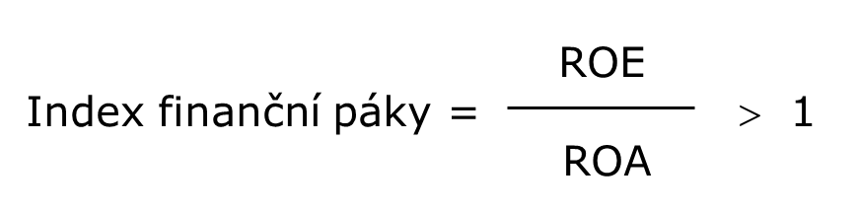Finanční páka je v podstatě míra využití finančního dluhu k financování aktiv podniku. To znamená, že podnik s vysokou finanční pákou používá více dluhu než vlastního kapitálu k financování svých aktiv. Vzorce, které byly k výpočtům využity jsou uvedeny zde:

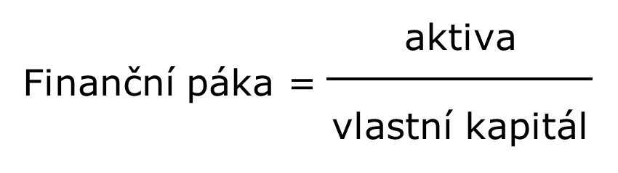

Tab. 17 ukazuje výsledné hodnoty těchto ukazatelů. Jelikož společnost Disting má poměrně stabilní hodnoty vlastního kapitálu, změna finanční páky se odvíjí především od změn celkových aktiv. V případě, že podnik dosahuje zisku, vede zvyšování zadluženosti ke zvyšování ROE. Aby ke zvyšování ROE docházelo, je nutné, aby míra zhodnocení celkového kapitálu byla vyšší než míra cizího kapitálu bez úspory na dani. Zvyšování zadluženosti s sebou však také přináší rizika kvůli vysokým úrokům.

|  |  |  |  |  |  |
| --- | --- | --- | --- | --- | --- |
| **Finanční páka** | **2017** | **2018** | **2019** | **2020** | **2021** |
| Aktiva celkem | 33 148 | 42 781 | 57 826 | 50 355 | 47 078 |
| Vlastní kapitál | 28 267 | 31 905 | 31 195 | 31 425 | 31 957 |
| **Finanční páka** | **1,17** | **1,34** | **1,85** | **1,60** | **1,47** |
| ROE (ČZ/VK) | 22,38% | 15,16% | 1,57% | 0,73% | 1,66% |
| ROA (EBIT/A) | 23,92% | 14,35% | 1,83% | 1,80% | 2,33% |
| **Index finanční páky** | **0,94** | **1,06** | **0,86** | **0,41** | **0,72** |

Tab. 17: Finanční páka

Na Grafu 17 vidíme vývoj hodnot finanční páky ve společnosti Disting v období let 2017-2021. Finanční páka je nejnižší v roce 2017, kdy můžeme vidět, že je společnost velice konzervativní a averzní k riziku, jelikož preferuje nízké zadlužení. Naopak nejvyšší hodnoty finanční páka dosahuje v roce 2019, kdy se firma rozhodla pro rozšíření svých továren, na což využila právě bankovní úvěry.

Graf 17: Vývoj finanční páky

Vývoj indexu finanční páky zobrazuje Graf 18. Z toho můžeme pozorovat, že efekt finanční páky působil kladně pouze jediný rok a to v roce 2018, jelikož jde o jediný rok, ve kterém je splněna podmínka, že ROE je větší než ROA. Jde tedy o jediný případ, kdy index finanční páky je větší než 1, což je doporučená hodnota.

Graf 18: Vývoj indexu finanční páky

Provozní páka se týká vztahu mezi objemem výroby (tržbami) a ziskem, při různých poměrech mezi fixními a variabilními náklady. Pokud je podíl fixních nákladů na celkových nákladech vyšší, bude se zisk podniku více měnit při změnách tržeb. To znamená, že podnik s větším podílem fixních nákladů bude mít větší citlivost na změny tržeb. V této seminární práci budeme velikost provozní páky měřit pomocí stupně provozní páky (S).

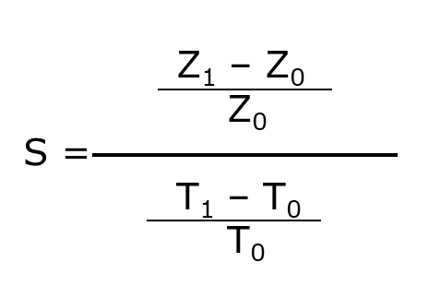

Jako zisk (Z) v tomto případě počítáme EBIT „Earnings Before Interest and Taxes“, tedy zisk před zdaněním a odečtením úroků. Písmeno T ve vzorci znázorňuje tržby za prodej vlastních výrobků a služeb. Tab. 18, zobrazuje, jak se vyvíjely hodnoty provozní páky.

|  |  |  |  |  |
| --- | --- | --- | --- | --- |
| **Provozní páka** | **2017/2018** | **2018/2019** | **2019/2020** | **2020/2021** |
| Index provozní páky | 13,61 | -163,85 | -3,17 | 2,80 |
| Index provozní páky | 1361% | -16385% | -317% | 280% |

Tab. 18: Index provozní páky

Graf 19 zobrazuje vývoj indexu provozní páky. Nejvyšší hodnoty indexu provozní páky jsou v období 2017/2018, jelikož rozdíl zisku je záporný a rozdíl tržeb také, což znamená, že zisk i tržby byly v roce 2018 nižší než v roce 2017. Jelikož se zisk mezi roky 2018 a 2019 razantně snížil, tak došlo k výraznému poklesu indexu finanční páky na nejnižší hodnotu ve všech sledovaných letech. Kvůli tomu, že fixní a variabilní náklady nejsou v rozvaze ani ve výkazu zisku a ztrát sledovány, je praktické použití provozní páky složité.

Graf 19: Vývoj indexu provozní páky

## Pyramidové rozklady

Pyramidové rozklady slouží k identifikaci logických a ekonomických vazeb mezi ukazateli a jejich rozkladem[14]. Pomocí těchto rozkladů můžeme přehledně zachytit v jedné tabulce jednotlivé ukazatele související z výnosností, výkonností, finanční stabilitou firmy atd.

Rozklad ROE, RVK byl poprvé použit v nadnárodní chemické společnosti Du Pont de Nomeurs. Levá strana diagramu odvozuje ziskovou marži zatímco pravá strana diagramu pracuje s rozvahovými položkami.

Obr. 8: Schéma Du Pont diagramu – rozklad rentability vlastního kapitálu[15]

V následující tabulce provedeme konkrétní pyramidový rozklad Du Pont na námi zpracovávané společnosti, který vychází ze struktury uvedené výše.



Tab. 19: Pyramidový rozklad Du Pont, vlastní zpracování

V případě společnosti Disting s.r.o. došlo v roce 2019 k obrovskému poklesu všech druhů rentabilit. Tento pokles byl způsoben zcela poklesem výsledku hospodaření, který se v roce 2019 v případě čistého zisku propadl o 4 miliony korun, v případě EBIT o 5 milionů korun. Zajímavostí této skutečnosti jsou velmi konstantní tržby, které se od roku 2018 liší pouze o 100 tisíc korun. Pro pochopení této skutečnosti je zapotřebí zmínit onu dostavbu nové budovy, navýšení počtu zaměstnanců, strojů, rozšíření výroby. Tyto kroky vedly k navýšení výkonové spotřeby a osobních nákladů, které následně podstatným způsobem „stáhly“ výsledek hospodaření dolů. V případě, že by nenastala koronavirová krize, dalo by se ceteris paribus předpokládat podstatné navýšení tržeb.

V následujících ukazatelích je patrný pokles obratu celkových, stálých i oběžných aktiv. Tento jev je způsoben tím, že se tržby podniku dělí podstatně vyššími částkami představujícími celková aktiva. V podniku společně s rozšířením dlouhobého majetku ve formě nové budovy došlo také k navýšení pohledávek, které se promítají do oběžných aktiv. V roce 2020 se oběžná aktiva vracejí na původní úroveň a následně v roce 2021 dokonce klesají, což se promítá následně do rostoucích obratů, avšak dlouhodobý majetek zůstává logicky poměrně konstantní.

## SWOT matice

|  |  |  |
| --- | --- | --- |
|  | POMOCNÉ | ŠKODLIVÉ |
| VNITŘNÍ PROSTŘEDÍ | **SILNÉ STRÁNKY (S)**   * Vysoké hodnoty rentabilit v letech 2017 a 2018 * Propad hodnot rentabilit v roce 2019 a 2020 * Doba obratu závazků je dlouhodobě vyšší než doba obratu závazků * Atraktivita firmy pro věřitele * **Nízké zadlužení, snížení podnikatelského rizika** | **SLABÉ STRÁNKY (W)**   * Velmi vysoký obrat zásob * Pokles produktivity práce při růstu počtu zaměstnanců * Personální náročnost výroby * **Velká konzervativnost – nízké využití finanční páky a averze k riziku** * **Velké zvýšení výkonové spotřeby a osobních nákladů v době poklesu poptávky** |
| VNĚJŠÍ PROSTŘEDÍ | **PŘÍLEŽITOSTI (O)**   * Volné peněžní prostředky, které společnost může investovat do automatizace a strojů – případné snížení množství zaměstnanců * **Potenciální růst tržeb v budoucnosti díky vyšším kapacitám, novým strojům a více zaměstnancům** | **HROZBY (T)**   * Zvyšování úrokových sazeb * Ekonomická nestabilita způsobující nízké zisky společnosti * Nedostatečné množství zakázek pro vysoký počet zaměstnanců |

## Závěr kapitoly

V této kapitole jsme provedli kompletní analýzu finanční páky a naznačili vývoj indexu provozní páky. Vzhledem k tomu, že k výpočtu provozní páky nemáme dostatečná data, byla provozní páka pouze naznačena a dále tento koncept nebyl rozvíjen. Následně jsme provedli pyramidové rozklady podle metodiky Du Pont, která se zabývá rozkladem rentability až do jednotlivých položek rozvahy. V této části bylo nejdůležitějším zjištěním, že se rentabilita firmy snižovala primárně kvůli růstu výkonové spotřeby a osobních nákladů, které následně podstatným způsobem ovlivnily výsledek hospodaření.

# WACC a ukazatel EVA

Tato kapitola se nejprve zaměří na vymezení a aplikaci ukazatele WACC, tedy průměrných vážených nákladů kapitálu. Následně, společně s WACC bude vymezen a aplikován výpočet ukazatele EVA, tedy ukazatel ekonomické přidané hodnoty podniku, na námi zvolený podnik Disting.

## Průměrné vážené náklady kapitálu WACC

Zkratka WACC vychází z anglického „Weighted Average Cost of Capital“ a představuje vážený průměr nákladů na kapitál. WACC tedy představuje průměrné náklady kapitálu využívaného v podniku k jeho činnosti[16]. Náklady jsou složeny jak z nákladů vlastního, tak i cizího kapitálu a k jejich výpočtu se využívá následující vzorec:

kde:

re …….. náklady vlastního kapitálu

rd …. náklady cizího kapitálu

E ….. objem vlastního kapitálu

C …… celkový kapitál

D …….. cizí kapitál

t ……. sazba daně z příjmu

Pro výpočet zmíněného vzorce je však potřeba představit ještě další vzorec, který vychází z modelu oceňování kapitálových aktiv, jež má zkratku CAPM (Capital Assets Pricing Model). Výsledky CAPM modelu si můžeme následně dosadit do rovnice pro výpočet WACC nákladů namísto nákladů vlastního kapitálu re .

Rovnice pro výpočet CAPM modelu je následující:

kde:

rf …. bezriziková míra výnosu

β …. tržní riziko

(rm – rf) …. tržní riziková prémie

Do výše představených rovnic budou využita data z rozvahy podniku. Některé sazby a hodnoty je však třeba přizpůsobit aktuální situaci na trhu, úrokovým sazbám podniku a dalším sazbám. K tomuto budou využity zprávy a data České národní banky, vycházející především ze zprávy o finanční stabilitě z podzimu roku 2022[17].

Bezriziková míra výnosu bude vycházet z průměrného výnosu pětiletých státních dluhopisů a bude stanovena na 3 %. Tržní riziko vychází ukazatelů tržní volatility cen akcií v EU, kdy jsme se rozhodli pro průměrnou hodnotu 41 %. Tržní riziková prémie vychází především z ratingu podniku, který však pro námi zvolený podnik není veřejně dostupný, a tak jsme na základě expertního odhadu zvolili rating A, kterému odpovídá tržní riziková prémie okolo 2 %. Náklady na cizí kapitál, tedy rd budou vycházet z průměrné úrokové sazby. Nejvíce úvěrů si námi zpracovávaný podnik bral v roce 2019, kdy se úroková sazba pohybovala okolo 4,5 %.

Obrázky 9,1O,11: Ukazatele a sazby pro odhad výpočtů, zdroj: ČNB

Obr. 12: ratingové hodnocení, zdroj: IDNES[18]

## Ekonomická přidaná hodnota EVA

Ekonomická přidaná hodnota EVA představuje hodnotové měřítko výkonnosti podniku. Tento ukazatel spočívá v principu, že je třeba, aby investovaný kapitál přinášel vyšší přínos, než jaké jsou na jeho využití v podniku vynaloženy náklady. Právě proto byl v předchozí subkapitole představen a rozebrán průměrný vážený náklad kapitálu WACC, který je základním vstupem pro vypočítání ukazatele EVA. Ukazatel EVA se vypočítá dle následující rovnice:

Kde:

NOPAT …. Provozní výsledek hospodaření (NOPAT = EBIT x (1-t))

t ….. sazba daně z příjmu

WACC … průměrné náklady na celkový dlouhodobě investovaný kapitál

C …… celkový dlouhodobě investovaný kapitál (=pasiva)

Po vypočtení představené rovnice se výsledky interpretují dle následujících podmínek:

EVA > 0 podnik vytváří hodnotu pro vlastníky

EVA < 0 podnik snižuje svoji hodnotu

EVA = 0 podnik nevytváří hodnotu, investované peníze se nezhodnocují

Následně si za pomocí rozvahy a zmíněných vstupních hodnot můžeme vypočítat kompletní ukazatel WACC a z něj vycházející ukazatel EVA. Jejich výsledky jsou znázorněny v následující tabulce, ve které jsou pro podrobnější pohled do výsledných hodnot doplněny i vstupní data podniku, která byla při jejich výpočtu použita.

Tab. 20: Pyramidový rozklad ukazatele EVA

Na tabulce výše je patrné, že nákladové zatížení firmy nevykazuje velké výkyvy a k nejpodstatnějšímu vychýlení dojde v roce 2019, kdy se WACC vynásobené kapitálem vyšplhá na 2,15 milionů korun. Tento skok je způsoben především zvýšeným úvěrem, který si firma v roce 2019 vzala. V roce 2020 zde již vidíme snižující se tendenci, jelikož firma cizí kapitál úspěšně splácí. Zároveň je také viditelné, že jsou hodnoty podstatně navýšeny v porovnání s rokem 2017, kdy firma téměř nevyužívala cizí zdroje, a tak se WACC x C pohybovali okolo 1,3 milionu korun. V ekonomickém ukazateli EVA se však projevuje pokles podstatněji, kdy až do roku 2018 Disting s.r.o. s přehledem zvyšoval svoji hodnotu díky velmi dobrým výsledkům hospodaření. Není tomu takto však v roce 2019, kdy se výsledky propadají díky stavbě nové budovy, velké nákladové náročnosti, která s tím souvisí a následně v roce 2020 vidíme propad z důvodu působení koronavirové krize. Tento propad je však zásadně nižší v roce 2021, kdy podnik téměř vytváří hodnotu a nedochází k takové ztrátě hodnoty, jako v předchozích letech. Tento skok může signalizovat zlepšující se tendenci a případně růst hodnoty firmy v letech 2022 a dalších. Firma však bude muset nejprve vytvořit hodnotu, kterou v předchozích letech ztratila a až následně začne zvyšovat svoji hodnotu „do plusových bodů“, aby se navrátila na velmi pozitivní výsledky trvající do roku 2018. Ukazatel EVA však přinejmenším naznačuje velmi pozitivní očekávání týkající se budoucnosti firmy.

## SWOT matice

|  |  |  |
| --- | --- | --- |
|  | POMOCNÉ | ŠKODLIVÉ |
| VNITŘNÍ PROSTŘEDÍ | **SILNÉ STRÁNKY (S)**   * Vysoké hodnoty rentabilit v letech 2017 a 2018 * Propad hodnot rentabilit v roce 2019 a 2020 * Atraktivita firmy pro věřitele * Nízké zadlužení, snížení podnikatelského rizika * **dobré výsledky ukazatele WACC v nejistém období na trhu, díky velmi nízkému zadlužení** | **SLABÉ STRÁNKY (W)**   * Velmi vysoký obrat zásob * Pokles produktivity práce při růstu počtu zaměstnanců * Personální náročnost výroby * Velké zvýšení výkonové spotřeby a osobních nákladů v době poklesu poptávky |
| VNĚJŠÍ PROSTŘEDÍ | **PŘÍLEŽITOSTI (O)** | **HROZBY (T)**   * Zvyšování úrokových sazeb * Ekonomická nestabilita způsobující nízké zisky společnosti * Nedostatečné množství zakázek pro vysoký počet zaměstnanců |

## Závěr

V této kapitole byla provedena kompletní analýza ukazatele WACC, tedy průměrných nákladů na celkový kapitál a ukazatele ekonomické přidané hodnoty EVA. Z provedené analýzy bylo zjištěno, že podnik přes vyšší úvěrovou zátěž a nejisté období dosahuje velmi nízkých nákladů WACC, zejména díky tomu, že je velmi konzervativní a cizí zdroje nevyužívá jako primární zdroj financování. Ukazatel EVA je tedy především ovlivněn poklesem výsledku hospodaření, který byl především způsoben globální situací na trhu a firma by se jeho dopadům mohla vyhnout jen například snižováním množství zaměstnanců, jejichž množství právě v kritickém roce 2020 podstatně navýšila

# Bonitní a bankrotní modely

V této kapitole budou představeny a analyzovány bonitní a bankrotní modely, které hodnotí celkovou finanční výkonnost podniku díky tomu, že spojují různé finanční ukazatelů. Nejprve budou vytvořeny dva bonitní modely – a to Grünwaldův bonitní ukazatel a multivariační diskriminační analýza neboli index bonity. Jako bankrotní model bude použit Altmanův index přizpůsobený pro český trh. Zároveň využijeme také index IN, tedy index důvěryhodnosti českého podniku, který byl přímo vytvořen pro český trh.

## Grünwaldův bonitní model

Grünwaldův index bonity neboli (GIB) Grünwaldův bonitní model zkoumá šest poměrových ukazatelů rozdělených do tří kategorií – rentabilita, likvidita a finanční stabilita. Jednotlivé ukazatele a jejich hodnoty jsou znázorněny v Tab. 21. Lze pozorovat, že podnik má výborné hodnoty rentability v prvních dvou sledovaných letech a poté tyto ukazatele strmě klesají. Společnost Disting je také ve sledovaném období extrémně likvidní, což s sebou však přináší rizika přílišné konzervativnosti. Podnik je také poměrně finančně stabilní, přestože hodnoty doby splácení úvěru jsou v prvních dvou sledovaných letech nízké, což je však způsobeno tím, že podnik měl velmi nízké zadlužení.

|  |  |  |  |  |  |
| --- | --- | --- | --- | --- | --- |
|  | **2017** | **2018** | **2019** | **2020** | **2021** |
| **Rentabilita** |  |  |  |  |  |
| ROE | 22,38% | 15,16% | 1,57% | 0,73% | 1,66% |
| ROA | 23,92% | 14,35% | 1,83% | 1,80% | 2,33% |
| **Likvidita** |  |  |  |  |  |
| Krátkodobá likvidita (L2) (PPL) | 4,92 | 6,52 | 9,04 | 5,88 | 4,39 |
| Krytí zásob čistým pracovním kapitálem (KZČPK) | 102,81 | 80,38 | 115,05 | 63,12 | 8,79 |
| **Finanční stabilita** |  |  |  |  |  |
| Doba splácení dluhu (DSD) | 0,57 | 1,62 | 15,81 | 11,39 | 8,81 |
| Úrokové krytí (UK) | 118,36 | 54,80 | 3,11 | 1,53 | 2,84 |

Tab. 21: Ukazatele Grünwaldova modelu

Aby bylo možné vypočítat výsledné hodnoty GIB, musely být stanoveny ještě dodatečné ukazatele:

|  |  |
| --- | --- |
| h = u × (1 – d) | 3,6 % |
| u = průměrná úroková míra | 4,5 % |
| d = sdp = sazba daně z příjmu | 19 % |

Poté byla dle vzorce: GIB = (ROE/h + ROA/u + L2/1 + KZČPK/z + DSD/s + UK/k)/6 vypočtena finální hodnota GIB, která je zvýrazněna v Tab. 22. Tyto hodnoty by se však měly pohybovat v intervalu 0-3, což se v tomto případě neukazuje. Důvodem je zkreslení ukazatelem KZČPK A UK, které dosahují obrovských hodnot, především kvůli nízkým zásobám podniku a nízkým úrokům v prvních dvou sledovaných letech. Na druhou stranu však i přesto lze tvrdit, že společnost byla velmi bonitní v letech 2017 a 2018, jelikož se všechny ukazatele se pohybují výrazně nad hodnotou 1. Další roky se bonitní situace podniku Disting výrazně zhoršila, kvůli již dříve zmiňovaným skutečnostem. Vývoj těchto hodnot můžeme vidět v Grafu 22.

|  |  |  |  |  |  |
| --- | --- | --- | --- | --- | --- |
|  | 2017 | 2018 | 2019 | 2020 | 2021 |
| ROE/h | 6,14 | 4,16 | 0,43 | 0,20 | 0,46 |
| ROA/u | 5,32 | 3,19 | 0,41 | 0,40 | 0,52 |
| L2/1 | 4,92 | 6,52 | 9,04 | 5,88 | 4,39 |
| KZČPK/1 | 102,81 | 80,38 | 115,05 | 63,12 | 8,79 |
| DSD/1 | 0,57 | 1,62 | 15,81 | 11,39 | 8,81 |
| UK/2,5 | 47,34 | 21,92 | 1,24 | 0,61 | 1,14 |
| GIB = (ROE/h + ROA/u + L2/1 + KZČPK/z + DSD/s + UK/k)/6 | 27,85 | 19,63 | 23,66 | 13,60 | 4,02 |

Tab. 22: Výsledné hodnoty GIB

Graf 20: Vývoj GIB

## Index bonity

Abychom mohli komplexně zhodnotit bonitu podniku, rozhodli jsme se vypočíst další bonitní index. Multivariační diskriminační analýza neboli index bonity se vypočítá podle následujícího vzorečku:



Kde:

x1 = cash flow / cizí zdroje

x2 = celková aktiva / cizí zdroje

x3 = zisk před zdaněním / celková aktiva

x4 = zisk před zdaněním / celkové výkony

x5 = zásoby / celkové výkony

x6 = celkové výkony / celková aktiva

Nejnáročnější bylo zjistit ukazatel cash flow, jelikož tato informace se nedá přímo vyčíst z účetní závěrky ani ji firma nezvěřejňuje jinde. Byl proto vypočítán dle Kislingerové[19], [20], která cash flow počítá jako součet výsledek hospodaření za účetní období, odpisů a změny stavu rezerv. Přestože má tento výpočet své limity, věříme, že pro účely této seminární práce je to dostatečné.

Co se týče ostatních ukazatelů, tak všechny hodnoty a jejich vývoj v jednotlivých letech je ukázán v Tab. 23. Nejlepší hodnoty ukazatelů jsou v roce 2017 a výborné výsledky bonity má společnost i v roce 2018. V roce 2019 nastává výrazný propad, kdy klesají hodnoty všech ukazatelů. Velmi nízké hodnoty zůstávají i v roce 2020, avšak v roce 2021 se firma začíná stabilizovat a ukazatele bonity rostou.

|  |  |  |  |  |  |
| --- | --- | --- | --- | --- | --- |
|  | **2017** | **2018** | **2019** | **2020** | **2021** |
| x1 = cash flow / cizí zdroje | 1,76 | 0,62 | 0,06 | 0,09 | 0,11 |
| x2 = celková aktiva / cizí zdroje | 6,90 | 3,95 | 2,18 | 2,66 | 3,11 |
| x3 = zisk před zdaněním / celková aktiva | 0,237 | 0,141 | 0,012 | 0,006 | 0,015 |
| x4 = zisk před zdaněním / celkové výkony | 0,170 | 0,133 | 0,016 | 0,007 | 0,014 |
| x5 = zásoby / celkové výkony | 0,004 | 0,006 | 0,005 | 0,007 | 0,038 |
| x6 = celkové výkony / celková aktiva | 1,39 | 1,06 | 0,79 | 0,95 | 1,09 |
| Index bonity | 6,56 | 3,42 | 0,55 | 0,54 | 0,76 |

Tab. 23: Výpočet indexu bonity

Graf 21 ukazuje vývoj hodnot indexu bonity. Lze pozorovat velmi vysoké hodnoty v roce 2017 a 2018, kde index bonity Bi byl vyšší než 2 a poté můžeme podnik hodnotit jako výborný tedy velmi bonitní. V letech 2019-2021 se hodnota Bi pohybuje mezi 0-1, takže v této době můžeme bonitu podniku považovat za problematickou, podnik je tedy málo bonitní. Avšak rok 2021 ukazuje, že se společnost stabilizuje a lze predikovat, že se v dalších letech bude opět přibližovat vyšší hodnotě ukazatele a bude více bonitní.

Graf 21: Vývoj indexu bonity

## Index IN a Altmanův index

Index IN je prvním bankrotním modelem, který bude použit v této práci. Jedná se konkrétně o index důvěryhodnosti českého podniku a využívá konkrétně pojmenované vstupy z českých účetních výkazů. Vzorec pro výpočet IN indexu je následující:

IN01 = 0,13 * A/CZ + 0,04 * EBIT/U + 3,92 * EBIT/A + 0,21 * V/A + 0,09 * OA/(KZ + KBU)

Kde:

A = aktiva

CZ = cizí zdroje

EBIT = hospodářský výsledek před zdaněním a splacením úroků U = nákladové úroky

V = výnosy (celkové)

OA = oběžná aktiva

KZ = krátkodobé závazky

KBU = krátkodobé bankovní úvěry

Následně jsou výsledky interpretovány na základě zařazení do těchto intervalů:

* Menší než 0,75 – podnik míří k bankrotu
* 0,75 až 1,77 – šedá zóna
* Více než 1,77 – podnik vytváří hodnotu

Pro náš podnik vychází po dosazení hodnot z rozvahy následující výsledky znázorněné v tabulce 24.

|  |  |  |  |  |  |
| --- | --- | --- | --- | --- | --- |
|  | **2017** | **2018** | **2019** | **2020** | **2021** |
| **A/CZ** | 6,90 | 3,95 | 2,18 | 2,66 | 3,11 |
| **EBIT/U** | 118,36 | **54,80** | **3,11** | **1,53** | 2,84 |
| **EBIT/U po korekci** | 9 | 9 | 3,11 | 1,53 | 2,84 |
| **EBIT/A** | 0,24 | 0,14 | **0,02** | 0,02 | 0,02 |
| **V/A** | 1,40 | **1,07** | 0,79 | 0,97 | 1,10 |
| **OA (KZ + KBU)** | 4,96 | 6,59 | **9,11** | 5,96 | 4,82 |
| **IN01** | **2,94** | **2,25** | **1,47** | **1,218** | **1,276** |

Tab. 23: Index IN

Z výsledků je zcela patrné, že samotný podnik je ve velmi dobrém stavu. Během let 2017 a 2018 vytvářel podnik velmi dobře hodnotu. V roce 219 se poprvé podnik začal nacházet v tzv. „šedé zóně“ je však třeba podotknout, že se stále nachází ve vrchních hodnotách tohoto intervalu a je tedy daleko od bankrotu. Pokles, který započal v roce 2019 a pokračuje i v následujících letech je především způsoben růstem nákladových úroků. Tento růst NU a zároveň růst aktiv je způsoben stavbou nové budovy, na kterou si společnost půjčuje pomocí cizích zdrojů. Mezi lety 2020 a 2021 je však viditelný rostoucí trend, který naznačuje, že v následujících letech by index IN měl růst, tedy společnost by měla opět vytvářet hodnotu.

Následně jsme provedli výpočet bankrotního modelu i pomocí Altmanova indexu, který je známějším a mezinárodně využívaným modelem. Výpočet je následující:

Z = 1,2 * x1 + 1,4 * x2 + 3,7 * x3 + 0,6 * x4 + 1,0 * x5 -1,0 * x6

Kde:  
X1 = čistý pracovní kapitál / celková aktiva

X2 = kumulovaný zisk / celková aktiva

X3 = zisk před zdaněním a úroky / celková aktiva

X4 = základní kapitál / dluhy

X5 = celkové výnosy / celková aktiva

Výsledky výpočtů Altmanova indexu jsou zobrazeny v následující tabulce:



Tab. 24: Altmanův index

Výsledky Altmanova indexu v podstatě kopírují výsledky indexu IN, je zde však výrazněji viditelný rostoucí trend mezi lety 2019 až 2021. V indexu IN je v roce 2020 pokles výraznější než v roce 2019, zatímco v Altmanově indexu je zde již od roku 2019 do roku 2021 pouze rostoucí trend.

## SWOT matice

|  |  |  |
| --- | --- | --- |
|  | POMOCNÉ | ŠKODLIVÉ |
| VNITŘNÍ PROSTŘEDÍ | **SILNÉ STRÁNKY (S)**   * Nízké zadlužení a dobrá platební schopnost podniku * Velmi vysoké hodnoty rentabilit v letech 2017 a 2018 * Pozitivní vývoj v roce 2021 a predikce pozitivního vývoje do dalších let | **SLABÉ STRÁNKY (W)**   * Averze k riziku a konzervativnost brzdící větší výkon * Propad poměrových ukazatelů a bonitních ukazatelů v letech 2019 a 2020 |
| VNĚJŠÍ PROSTŘEDÍ | **PŘÍLEŽITOSTI (O)**   * Velký význam podnikatelských odvětví v české ekonomice – velký potenciál růstu | **HROZBY (T)**   * Zvyšování daní by mohlo vést k * Krize v ekonomice by mohla vést ke snížení poptávky * Vysoká inflace vedoucí k vyšším úrokovým mírám a zvyšujícím se cenám vstupů výroby |

## Závěr

V této kapitole práce byly úspěšně aplikovány bonitní a bankrotní modely, s jejichž pomocí došlo k další přínosné interpretaci hospodaření a činnosti podniku na základě jeho účetních záznamů. Z bonitních i bankrotních modelů je patrné, že podnik si před rozšířením své výroby a rozšířením výrobních prostor vedl velmi dobře, ale spojení expanze společně s covidovou krizí podnik znatelně zasáhlo. I přesto je v bankrotních i bonitních modelech viditelný trend růstu do dalších let, zároveň je podnik daleko od potenciálního bankrotu, což je velmi dobrý ukazatel pro potenciální investory či pro získání úvěrů v bance.

# Závěr

Tato seminární práce se zabývala finanční analýzou společnosti Disting s.r.o., která se věnuje montáži automobilových dílů a výrobě pracovních oděvů. V úvodu byla uvedena společnost, která byla v práci posuzovaná a důvody pro výběr právě této společnosti. Dále byl stanoven cíl práce a výzkumné otázky. Druhá kapitola se věnovala analýze podnikového prostředí. Byla stanovena typologie podniku, čemu se podnik věnuje a rozebrána konkurence a vlivy z prostředí. Pro analýzu podnikového prostředí byl využit Porterův model 5 sil a PESTLE analýza. Ve třetí kapitole byla analyzována rozvaha a výkaz zisku a ztrát. Nejprve byla provedena horizontální a vertikální analýza aktiv a pasiv a poté analýza výnosů, nákladů a výsledků hospodaření.

Čtvrtá kapitola se věnuje poměrovým ukazatelům a je rozdělena na podkapitoly rentabilita, aktivita, poměrové ukazatele související se zaměstnanci, zadluženost a likvidita. V páté kapitole je analyzována finanční a provozní páka podniku Disting a vytvořen pyramidový rozklad. Šestá kapitola se věnuje průměrným váženým nákladům kapitálu (WACC) a ekonomické přidané hodnotě (EVA). V sedmé kapitole jsou aplikovány bonitní a bankrotní modely na podnik. Každá kapitola obsahuje SWOT matici a závěrečné zhodnocení.

Cílem práce bylo provést finanční analýzu podniku Disting s.r.o, a zhodnotit vývoj společnosti a současnou finanční situaci. Jelikož jsme v průběhu práce odpověděli, na všechny výzkumné otázky, tak věříme, že cíl seminární práce byl naplněn.

V následujícím textu jsou představeny základní poznatky z finanční analýzy, jejichž členění bude zároveň odpovídat položeným výzkumným otázkám. Podnik Disting byl sledován v letech 2017-2021.

Odpovědi na výzkumné otázky

**Jaké bylo finanční zdraví podniku ve sledovaném období? Ve kterých ukazatelích vykazuje podnik nedostatečné hodnoty v porovnání s doporučenými hodnotami?** Prvotní indikaci finančního zdraví podniku nám poskytla již horizontální a vertikální analýza rozvahy a výkazu zisku a ztrát. Z této analýzy je patrné, že společnost dlouhodobě drží poměrně vysoké peněžní prostředky, které slouží jako polštář pro zmírnění neočekávaných situací (koronavirová krize) nebo zdroj v případě nutného dofinancování vlastních investic (stavba nové budovy). Podnik také dlouhodobě tvořil zisk, kdy výsledky hospodaření do roku 2018 pomohli podniku k následnému rozšíření své výroby v roce 2019. Ani v letech 2020 a 2021 však podnik není ztrátový. Rentabilita podniku byla až do roku 2018 vynikající, v roce 2019 došlo ke znatelnému propadu. Společným jmenovatelem propadu všech druhů rentabilit byl v tomto případě obrovský pokles zisku, zároveň však ale i např. rentabilitu aktiv ROA ovlivnilo podstatné navýšení aktiv spojené s investicí do dlouhodobého hmotného majetku. Firma drží zadluženost na velmi nízké úrovni, nejvyšší zadluženosti dosáhla v roce 2020, kdy byl zisk firmy pouze 1,5x vyšší než její nákladové úroky. I zde je však znatelný klesající trend zadluženosti do budoucnosti. Disting s.r.o. má velmi nízkou likviditu. Její likvidita je mnohonásobně vyšší než doporučené hodnoty, což se projevuje ve vysokých hodnotách finanční páky, která jasně dává najevo, že je podnik velmi konzervativní a averzní k riziku, což vede k nižším hodnotám rentability, než kterých by byl podnik potenciálně schopen. Zároveň však averze podniku riziku vede k velmi nízkým průměrným nákladům na celkový kapitál WACC, jejichž nízké hodnoty dále nezatěžují ukazatel ekonomické přidané hodnoty EVA, který byl značně ovlivněn poklesem výsledku hospodaření v letech 2019-2021. Konečný pohled na finanční zdraví podniku poskytují bonitní a bankrotní modely, které ukazují, že podnik je jednoznačně ve velmi dobrém stavu, a i přes pokles v roce 2019 a 2020 je zde viditelný rostoucí trend do dalších let, kdy by společnost měla opět vytvářet hodnotu a zároveň se dostat ze „šedé zóny“ bankrotních modelů.

**Jaké faktory hrály roli ve změnách finančních ukazatelů ve sledovaném období?** Zmíněné popsané finanční skutečnosti byly především způsobené stavbou nové budovy a potenciálním navýšením výrobních kapacit v roce 2019, kdy zároveň podnik také podstatně navyšoval množství zaměstnanců a tím i osobní náklady. V roce 2020 však dopadla koronavirová krize, která měla vliv na množství pohledávek. Tento nárůst výrobních kapacit a zaměstnanců však nebyl kompenzován dostatečným růstem tržeb podniku, a i přes viditelný rostoucí trend tržeb se ani v roce 2021 nedostaly na adekvátní hodnotu.

**Jaká opatření by měla firma přijmout, aby zlepšila své finanční postavení/ zdraví?** Finanční postavení firmy hodnotíme jako uspokojivé a do dalších let činnosti se dá predikovat jeho rostoucí potenciál. Firma je v současném stavu atraktivní pro investory a důvěryhodná pro potenciální žádosti o úvěr. Doporučením zpracovatelů této finanční analýzy by bylo větší využívání peněžních prostředků a vyšší využívání cizích zdrojů Firma by měla zainvestovat do větší automatizace výroby a využívání strojů, jelikož je v současné době velmi závislá na lidské pracovní síle a její výroba je výrobou s nízkou přidanou hodnotou. Tato investice by potenciálně mohla vést k podstatnému navýšení rentability, podstatnému propouštění současných zaměstnanců a s tím spojeným poklesem osobních nákladů. Investice by také vedla k nižší likviditě, vyššímu využívání cizích zdrojů a potenciálně vyššímu ukazateli ekonomické přidané hodnoty EVA.

|  |  |  |
| --- | --- | --- |
|  | POMOCNÉ | ŠKODLIVÉ |
| VNITŘNÍ PROSTŘEDÍ | **SILNÉ STRÁNKY (S)**   * Konkurenční výhoda v oblasti ochranných oděvů pro jaderné elektrárny * Diverzifikace podnikatelských aktivit * Patenty na výrobky a technologie[21] * Skvělé vztahy s dodavateli a zákazníky * Stabilní odběratelé a dodavatelé (poměrně velká stálost vyrobeného množství, což zajišťuje relativní stabilitu podniku) * Rozšiřování výrobních kapacit a výroby (dlouhodobý růst DM) * Investice do výzkumu a vývoje * Kumulovaný zisk z minulých let a dlouhodobě kladný zisk * Vysoké hodnoty rentabilit v letech 2017 a 2018 * Doba obratu závazků je dlouhodobě vyšší než doba obratu závazků * Atraktivita firmy pro věřitele * Nízké zadlužení, snížení podnikatelského rizika * Dobré výsledky ukazatele WACC v nejistém období na trhu, díky velmi nízkému zadlužení * Pozitivní vývoj bonity v roce 2021 a predikce pozitivního vývoje do dalších let | **SLABÉ STRÁNKY (W)**   * Neznámá vize firmy a obchodní strategie * Nedostatečná marketingová podpora a nedostatečně známá značka * Nedostatek zaměstnanců * Nedostatečně formalizované procesní řízení * Nedostatek financí a strategie pro expanzi do zahraničí * Pokles zisku v posledních 3 letech * Závislost na cizích zdrojích a vysoké náklady na úroky * Obrovská náročnost na lidské zdroje a náklady s nimi spojené * Značné navýšení výrobních kapacit v době snížení odbytu * Propad hodnot rentabilit v roce 2019 a 2020 * Velmi vysoký obrat zásob * Pokles produktivity práce při růstu počtu zaměstnanců * Personální náročnost výroby * Vysoké personální náklady * Nepřiměřeně vysoká likvidita * Velká úroková zátěž v porovnání s nízkými současnými zisky * Velká konzervativnost – nízké využití finanční páky a averze k riziku * Velké zvýšení výkonové spotřeby a osobních nákladů v době poklesu poptávky * Propad poměrových ukazatelů a bonitních ukazatelů v letech 2019 a 2020 |
| VNĚJŠÍ PROSTŘEDÍ | **PŘÍLEŽITOSTI (O)**   * Přechod na zelenou energii v automobilovém průmyslu a s tím spojené dotační příležitosti * Rychle rostoucí trh, nové technologie a objevy * Vhodná vládní nařízení a nařízení EU podporující oblasti regionálního rozvoje a rozvoje v oblasti technologických inovací * Rostoucí trh a nové příležitosti v oblasti elektromobility * Příchod nových potenciálních partnerů na trh * Příchod pracovní síly ze zahraničí * Volné peněžní prostředky, které společnost může investovat do automatizace a strojů – případné snížení množství zaměstnanců * Potenciální růst tržeb v budoucnosti díky vyšším kapacitám, novým strojům a více zaměstnancům * Velký význam podnikatelských odvětví v české ekonomice – velký potenciál růstu | **HROZBY (T)**   * Závislost automobilového průmyslu na ekonomickém cyklu * Silná konkurence v oblasti výroby pracovních oděvů * Potenciální konkurence způsobená robotizací a automatizací výroby * Demografie – stárnutí populace a stěhování do měst * Snižování využívání automobilů * Vysoká inflace a úrokové sazby * Závislost na ekonomickém cyklu (viz pokles zisku v období pandemie a v letech 2009 a 2010) * Růst mezd v automobilovém odvětví * Nízká nezaměstnanost * Ekonomická nestabilita způsobující nízké zisky společnosti * Nedostatečné množství zakázek pro vysoký počet zaměstnanců * Krize v ekonomice by mohla vést ke snížení poptávky * Vysoká inflace vedoucí k vyšším úrokovým mírám a zvyšujícím se cenám vstupů výroby |

# Použité zdroje

Primárním zdrojem a inspirací pro výpočet jednotlivých ukazatelů byly studijní materiály předmětu Finanční management a prezentace z přednášek. Pro popis současné ekonomické situace, pomocné vzorce či dovysvětlení některých kapitol byly využity zároveň i následující zdroje, které jsou postupně uváděny pod čarou v celé této práci. Zdroje jsou následující:

Knápková, A., Pavelková, D., Remeš, D. & Šteker, K. (2017). Finanční analýza. *Komplexní průvodce s příklady. 3. Vyd. Praha: Grada Publishing, a.s.* ISBN 978-80-271-0910-4

<https://www.grand.cz/vyroba-odevu.php>

<https://www.profimex.cz/>

<https://www.tomiscz.cz/>

<https://www.engelbert-strauss.cz/>

<https://www.smartmen.cz/fr/profesni-odevy/vyroba-a-prumysl>

<https://www.tmt.cz/novinky/automaticka-linka-pro-montaz-autodilu/>

<https://autosap.cz/zakladni-prehledy-automotive/obecne-zakladni-prehledy/>

<https://www.irozhlas.cz/ekonomika/krize-automobilovy-prumysl-produkce-trh-elektroauta-ferdinand-dudenhoffer_2006121228_aur>

<https://www.elogistika.info/krize-ceskeho-a-slovenskeho-automobiloveho-prumyslu/>

<https://www.e15.cz/byznys/prumysl-a-energetika/rizikem-pro-ekonomiku-je-vyvoj-automobiloveho-prumyslu-1354335>

<https://invenio.nusl.cz/record/407088/files/vestnik_UPV_201802.pdf>

https://www.moneta.cz/slovnik-pojmu/detail/co-je-likvidita

https://is.muni.cz/el/1456/podzim2007/PFFAAP/um/T-7_Pyramidova_analyza.pdf

https://www.google.com/url?sa=t&rct=j&q=&esrc=s&source=web&cd=&cad=rja&uact=8&ved=2ahUKEwjwwfaW9q7-AhUVcvEDHRCzAyYQFnoECBMQAQ&url=https%3A%2F%2Fis.muni.cz%2Fel%2Fecon%2Fjaro2020%2FMPH_FMAN%2Fum%2FFM_tema_7_def.pdf&usg=AOvVaw0BcH1B3yT8bpg8kwHD2cWC

https://www.cnb.cz/export/sites/cnb/cs/financni-stabilita/.galleries/zpravy_fs/fs_2022_podzim/zfs_podzim_2022.pdf

1. ZEMAN, Roman. Proč je pro vaše peníze důležitý rating? *IDnes.cz* [online]. 2006 [cit. 2007-11-26].
2. Dostupný z WWW: <http://fincentrum.idnes.cz/fi_osobni.asp?r=fi_osobni&c=A060220_110634_fi_osobni_vra>.

KISLINGEROVÁ, Eva a Jiří HNILICA. Finanční analýza : krok za krokem. 2. vyd. Praha: C.H. Beck, 2008. xiii, 135. ISBN 9788071797135.

KISLINGEROVÁ, Eva. Manažerské finance. 2. přeprac. a dopl. vyd. Praha: C.H. Beck, 2007. xl, 745. ISBN 9788071799030.

<https://invenio.nusl.cz/record/407088/files/vestnik_UPV_201802.pdf>

1. Knápková, A., Pavelková, D., Remeš, D. & Šteker, K. (2017). Finanční analýza. *Komplexní průvodce s příklady. 3. Vyd. Praha: Grada Publishing, a.s.* ISBN 978-80-271-0910-4
2. <https://www.grand.cz/vyroba-odevu.php>
3. <https://www.profimex.cz/>
4. <https://www.tomiscz.cz/>
5. <https://www.engelbert-strauss.cz/>
6. <https://www.smartmen.cz/fr/profesni-odevy/vyroba-a-prumysl>
7. <https://www.tmt.cz/novinky/automaticka-linka-pro-montaz-autodilu/>
8. <https://autosap.cz/zakladni-prehledy-automotive/obecne-zakladni-prehledy/>
9. <https://www.irozhlas.cz/ekonomika/krize-automobilovy-prumysl-produkce-trh-elektroauta-ferdinand-dudenhoffer_2006121228_aur>
10. <https://www.elogistika.info/krize-ceskeho-a-slovenskeho-automobiloveho-prumyslu/>
11. <https://www.e15.cz/byznys/prumysl-a-energetika/rizikem-pro-ekonomiku-je-vyvoj-automobiloveho-prumyslu-1354335>
12. <https://invenio.nusl.cz/record/407088/files/vestnik_UPV_201802.pdf>
13. https://www.moneta.cz/slovnik-pojmu/detail/co-je-likvidita
14. https://is.muni.cz/el/1456/podzim2007/PFFAAP/um/T-7_Pyramidova_analyza.pdf
15. https://is.muni.cz/el/1456/podzim2007/PFFAAP/um/T-7_Pyramidova_analyza.pdf
16. https://www.google.com/url?sa=t&rct=j&q=&esrc=s&source=web&cd=&cad=rja&uact=8&ved=2ahUKEwjwwfaW9q7-AhUVcvEDHRCzAyYQFnoECBMQAQ&url=https%3A%2F%2Fis.muni.cz%2Fel%2Fecon%2Fjaro2020%2FMPH_FMAN%2Fum%2FFM_tema_7_def.pdf&usg=AOvVaw0BcH1B3yT8bpg8kwHD2cWC
17. https://www.cnb.cz/export/sites/cnb/cs/financni-stabilita/.galleries/zpravy_fs/fs_2022_podzim/zfs_podzim_2022.pdf
18. ZEMAN, Roman. Proč je pro vaše peníze důležitý rating? *IDnes.cz* [online]. 2006 [cit. 2007-11-26].

    Dostupný z WWW: <http://fincentrum.idnes.cz/fi_osobni.asp?r=fi_osobni&c=A060220_110634_fi_osobni_vra>.
19. KISLINGEROVÁ, Eva a Jiří HNILICA. Finanční analýza : krok za krokem. 2. vyd. Praha: C.H. Beck, 2008. xiii, 135. ISBN 9788071797135.
20. KISLINGEROVÁ, Eva. Manažerské finance. 2. přeprac. a dopl. vyd. Praha: C.H. Beck, 2007. xl, 745. ISBN 9788071799030.
21. <https://invenio.nusl.cz/record/407088/files/vestnik_UPV_201802.pdf>